**AndroidAutoLayout**

Android屏幕适配方案，直接填写设计图上的像素尺寸即可完成适配。

非常感谢 ： 吃土豆的人 的协作。

讨论群：99913714

**效果图**

最大幅度解决适配问题，并且最大化方便开发者。

so,看下用法：

[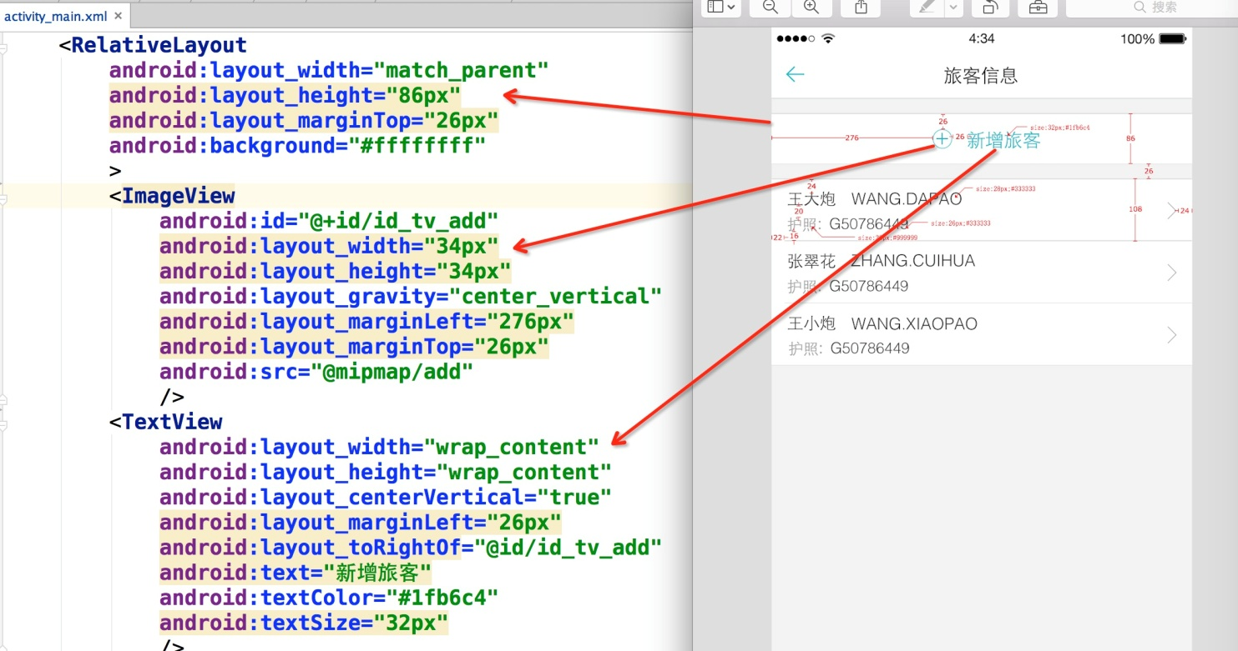](https://github.com/hongyangAndroid/AndroidAutoLayout/blob/master/autolayout_08.png)

[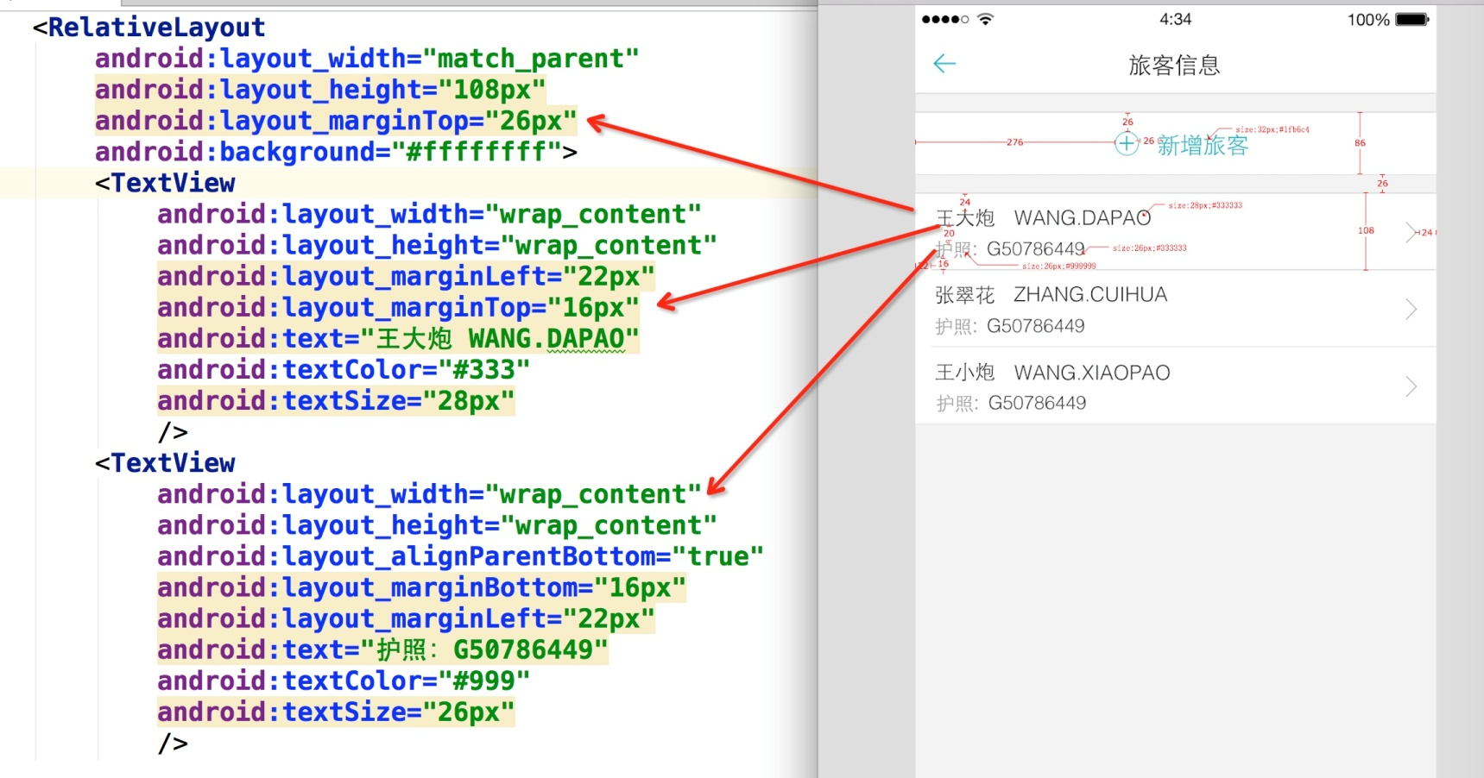](https://github.com/hongyangAndroid/AndroidAutoLayout/blob/master/autolayout_09.png)

你没有看错，拿到设计稿，在布局文件里面直接填写对应的px即可，px:这里的px并非是Google不建议使用的px，在内部会进行转化处理。

ok，拿一些实际项目的页面，看下不同分辨率下的效果：

左为：768 * 1280 ; 右为：1080 * 1920

[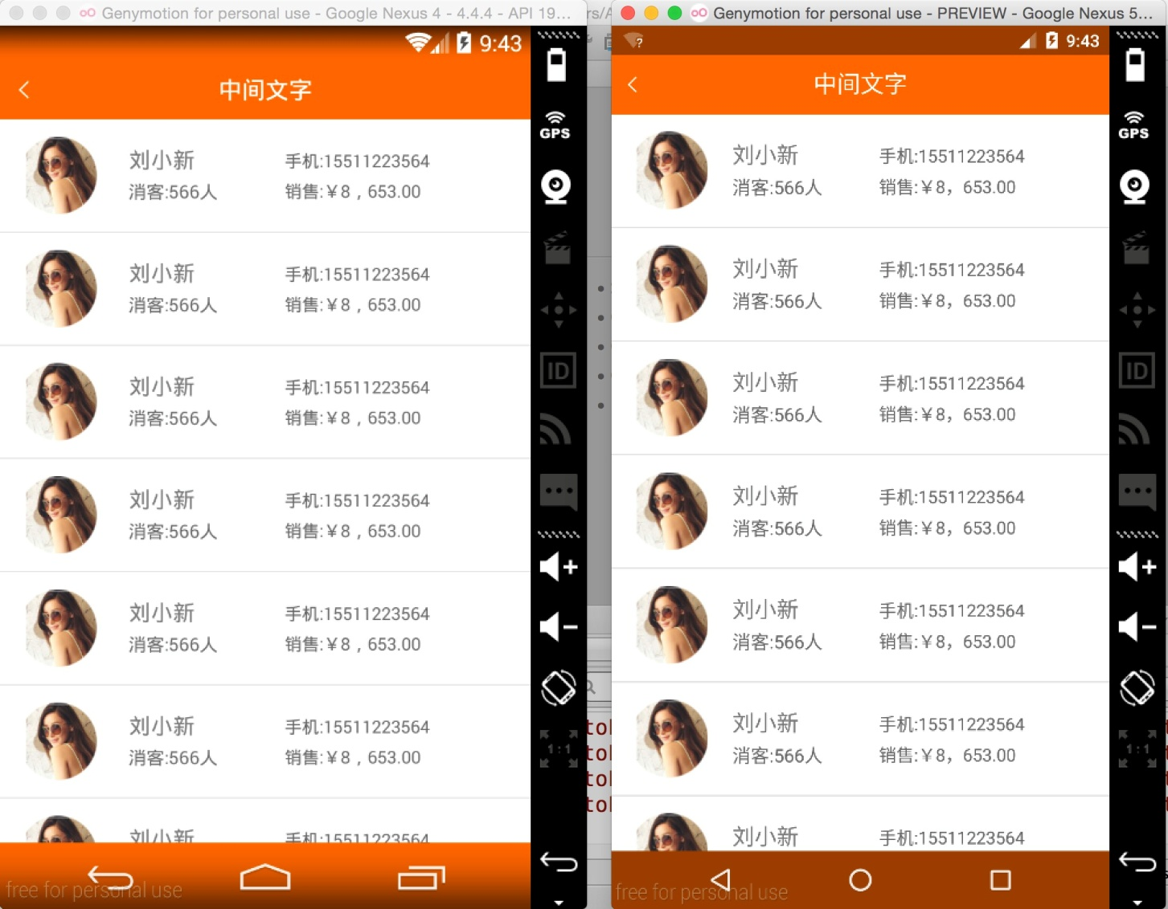](https://github.com/hongyangAndroid/AndroidAutoLayout/blob/master/preview/preview_01.png)

[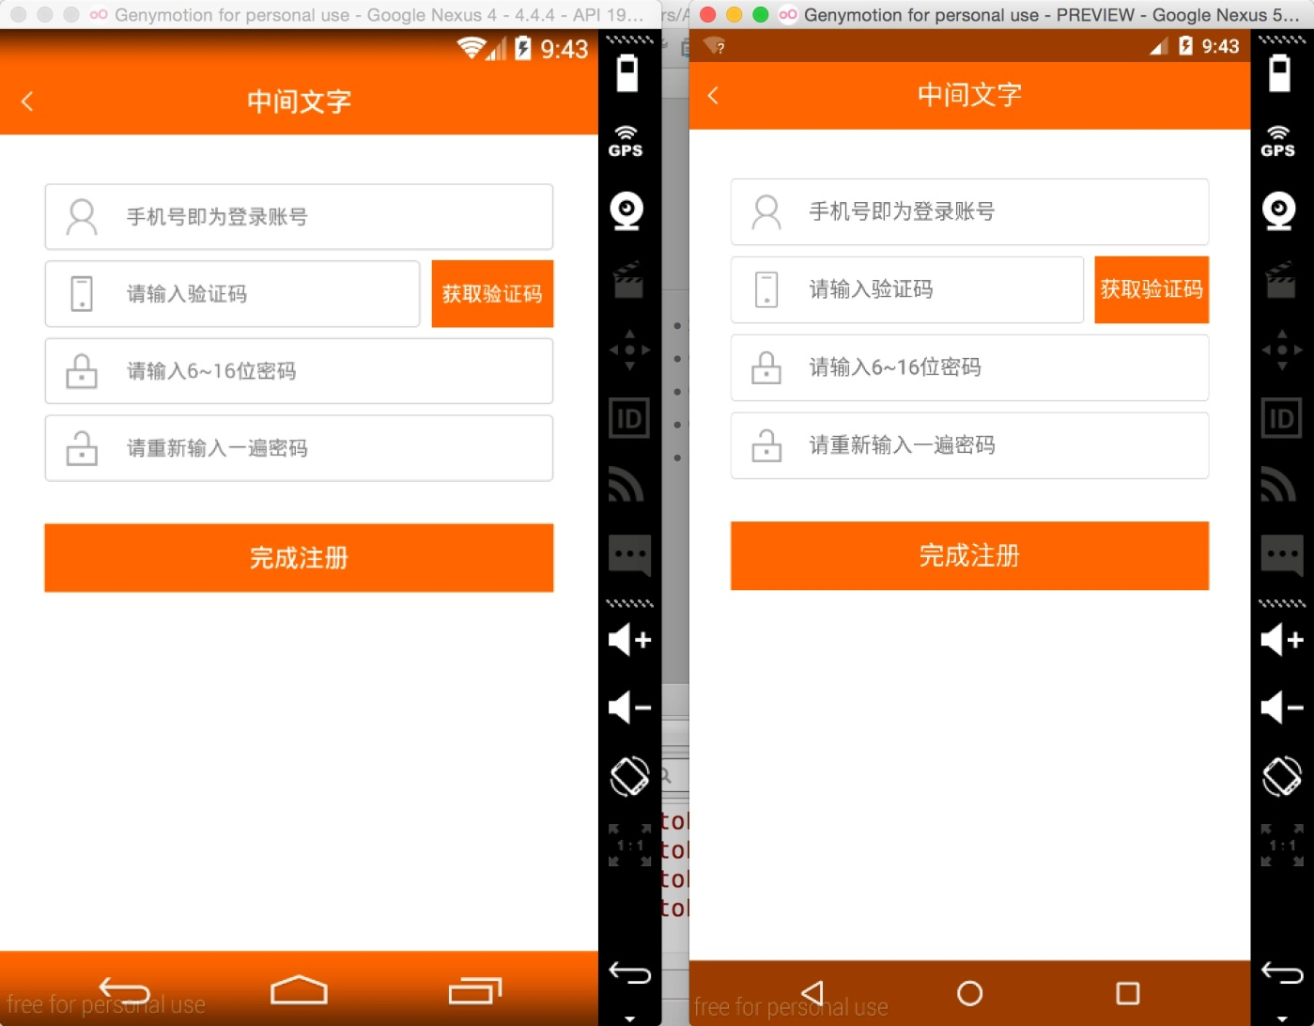](https://github.com/hongyangAndroid/AndroidAutoLayout/blob/master/preview/preview_02.png)

[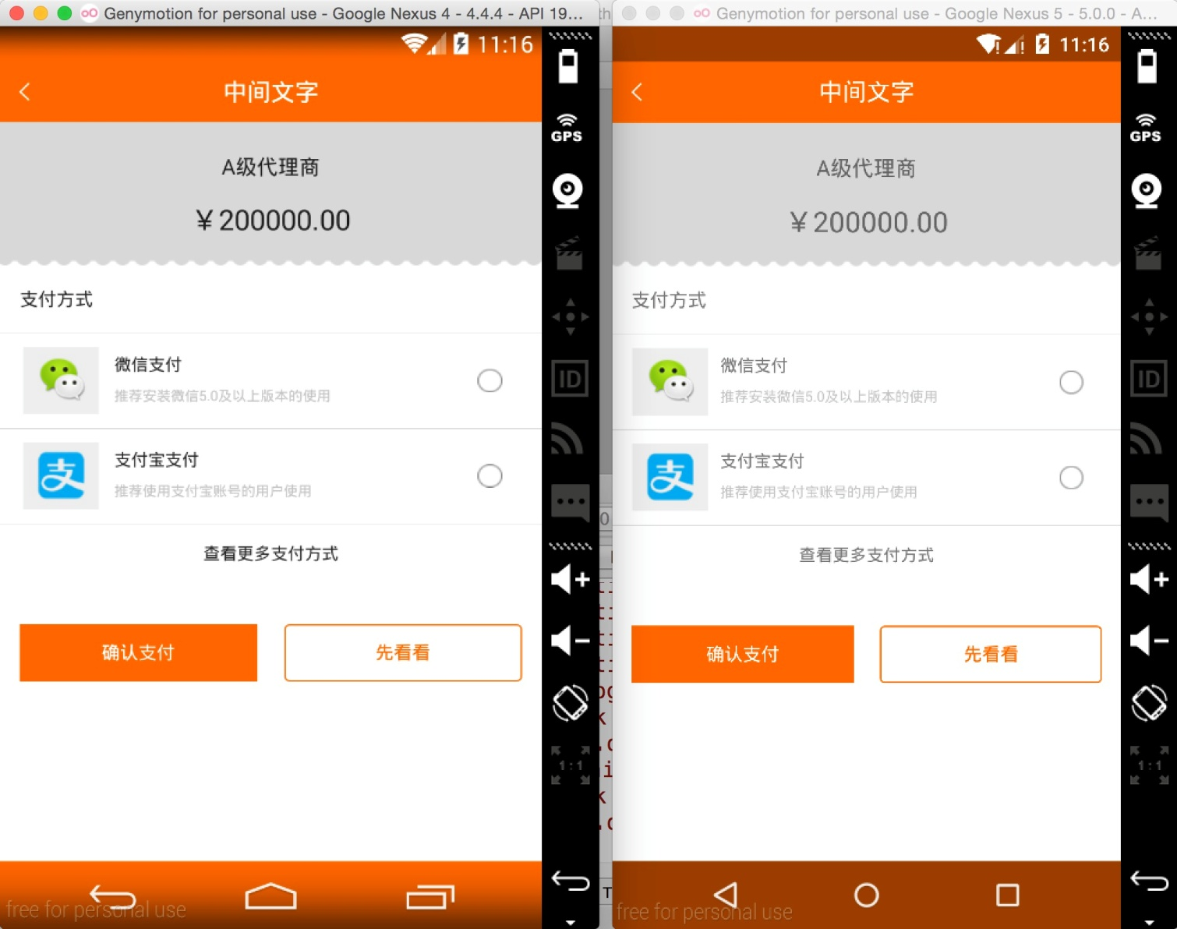](https://github.com/hongyangAndroid/AndroidAutoLayout/blob/master/preview/preview_03.png)

上述两个机器的分辨率差距挺大了，但是完美实现了适配，最为重要的是：

* 再也不用拿着设计稿去想这控件的宽高到底取多少dp
* 再也不用去为多个屏幕去写多个dimens
* 再也不用去计算百分比了（如果使用百分比控件完成适配）
* 再也不用去跟UI MM去解释什么是dp了

你所要做的就是抄抄设计稿上面的px，直接写入布局文件。

还有很多好处，比如上面的Item里面元素比较多，如果标识的比较全面，一个FrameLayout，里面的View填写各种marginLeft,marginTop就能完美实现，几乎不需要嵌套了。

**引入**

* Android Studio

将[autolayout](https://github.com/hongyangAndroid/AndroidAutoLayout/blob/master/autolayout)引入

dependencies {

compile project(':autolayout')

}

也可以直接

dependencies {

compile 'com.zhy:autolayout:1.4.3'

}

* Eclipse

建议使用As，方便版本更新。实在不行，只有复制粘贴源码了。

**用法**

**第一步：**

在你的项目的AndroidManifest中注明你的设计稿的尺寸。

<meta-data android:name="design_width" android:value="768">

</meta-data>

<meta-data android:name="design_height" android:value="1280">

</meta-data>

**第二步：**

让你的Activity继承自AutoLayoutActivity.

非常简单的两个步骤，你就可以开始愉快的编写布局了，详细可以参考sample。

**其他用法**

如果你不希望继承AutoLayoutActivity，可以在编写布局文件时，将

* LinearLayout -> AutoLinearLayout
* RelativeLayout -> AutoRelativeLayout
* FrameLayout -> AutoFrameLayout

这样也可以完成适配。

**目前支持属性**

* layout_width
* layout_height
* layout_margin(left,top,right,bottom)
* pading(left,top,right,bottom)
* textSize
* maxWidth, minWidth, maxHeight, minHeight

**配置**

默认使用的高度是设备的可用高度，也就是不包括状态栏和底部的操作栏的，如果你希望拿设备的物理高度进行百分比化：

可以在Application的onCreate方法中进行设置:

public class UseDeviceSizeApplication extends Application

{

@Override

public void onCreate()

{

super.onCreate();

AutoLayoutConifg.getInstance().useDeviceSize();

}

}

**预览**

大家都知道，写布局文件的时候，不能实时的去预览效果，那么体验真的是非常的不好，也在很大程度上降低开发效率，所以下面教大家如何用好，用对PreView（针对该库）。

首先，你要记得你设计稿的尺寸，比如 768 * 1280

然后在你的PreView面板，选择于设计图分辨率一致的设备：

[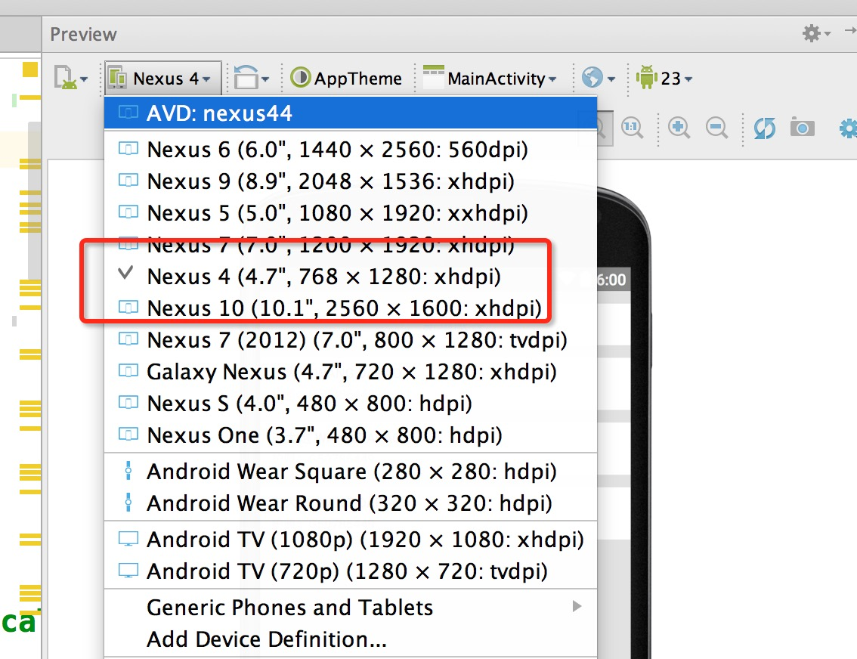](https://github.com/hongyangAndroid/AndroidAutoLayout/blob/master/autolayout_07.png)

然后你就可以看到最为精确的预览了：

[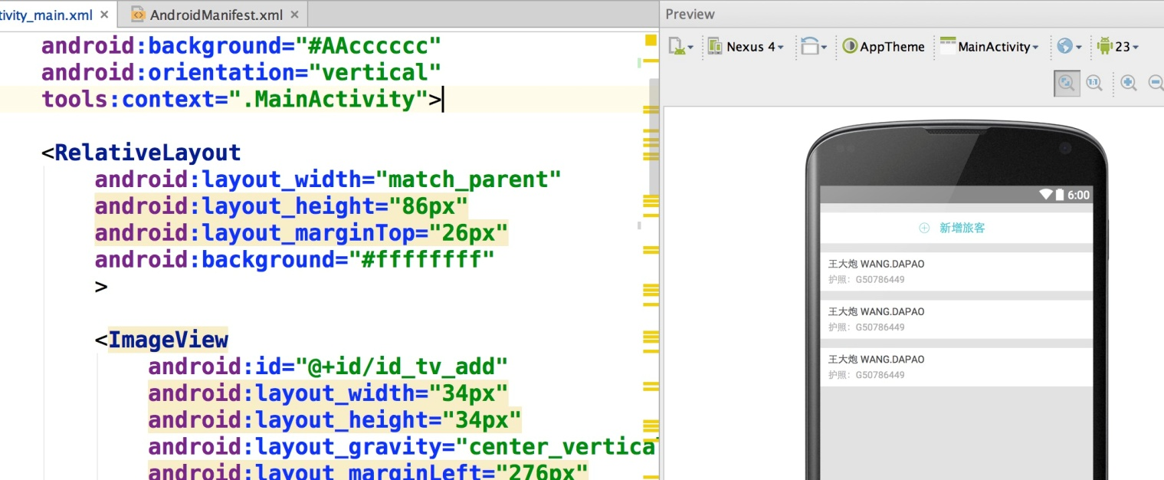](https://github.com/hongyangAndroid/AndroidAutoLayout/blob/master/autolayout_06.png)

两个注意事项：

1. 你们UI给的设计图的尺寸并非是主流的设计图，该尺寸没找到，你可以自己去新建一个设备。
2. 不要在PreView中去查看所有分辨率下的显示，是看不出来适配效果的，因为有些计算是动态的。

**扩展**

对于其他继承系统的FrameLayout、LinearLayout、RelativeLayout的控件，比如CardView，如果希望再其内部直接支持"px"百分比化，可以自己扩展，扩展方式为下面的代码，也可参考[issue#21](https://github.com/hongyangAndroid/AndroidAutoLayout/issues/21)：

package com.zhy.sample.view;

import android.content.Context;

import android.support.v7.widget.CardView;

import android.util.AttributeSet;

import com.zhy.autolayout.AutoFrameLayout;

import com.zhy.autolayout.utils.AutoLayoutHelper;

/**

* Created by zhy on 15/12/8.

*/

public class AutoCardView extends CardView

{

private final AutoLayoutHelper mHelper = new AutoLayoutHelper(this);

public AutoCardView(Context context)

{

super(context);

}

public AutoCardView(Context context, AttributeSet attrs)

{

super(context, attrs);

}

public AutoCardView(Context context, AttributeSet attrs, int defStyleAttr)

{

super(context, attrs, defStyleAttr);

}

@Override

public AutoFrameLayout.LayoutParams generateLayoutParams(AttributeSet attrs)

{

return new AutoFrameLayout.LayoutParams(getContext(), attrs);

}

@Override

protected void onMeasure(int widthMeasureSpec, int heightMeasureSpec)

{

if (!isInEditMode())

{

mHelper.adjustChildren();

}

super.onMeasure(widthMeasureSpec, heightMeasureSpec);

}

}

**注意事项**

**ListView、RecyclerView类的Item的适配**

**sample中包含ListView、RecyclerView例子，具体查看sample**

* 对于ListView

对于ListView这类控件的item，默认根局部写“px”进行适配是无效的，因为外层非AutoXXXLayout，而是ListView。但是，不用怕，一行代码就可以支持了：

@Override

public View getView(int position, View convertView, ViewGroup parent)

{

ViewHolder holder = null;

if (convertView == null)

{

holder = new ViewHolder();

convertView = LayoutInflater.from(mContext).inflate(R.layout.list_item, parent, false);

convertView.setTag(holder);

//对于listview，注意添加这一行，即可在item上使用高度

AutoUtils.autoSize(convertView);

} else

{

holder = (ViewHolder) convertView.getTag();

}

return convertView;

}

注意AutoUtils.autoSize(convertView);这行代码的位置即可。demo中也有相关实例。

* 对于RecyclerView

public ViewHolder(View itemView)

{

super(itemView);

AutoUtils.autoSize(itemView);

}

//...

@Override

public ViewHolder onCreateViewHolder(ViewGroup parent, int viewType)

{

View convertView = LayoutInflater.from(mContext).inflate(R.layout.recyclerview_item, parent, false);

return new ViewHolder(convertView);

}

一定要记得LayoutInflater.from(mContext).inflate使用三个参数的方法！

**指定设置的值参考宽度或者高度**

由于该库的特点，布局文件中宽高上的1px是不相等的，于是如果需要宽高保持一致的情况，布局中使用属性：

app:layout_auto_basewidth="height"，代表height上编写的像素值参考宽度。

app:layout_auto_baseheight="width"，代表width上编写的像素值参考高度。

如果需要指定多个值参考宽度即：

app:layout_auto_basewidth="height|padding"

用|隔开，类似gravity的用法，取值为：

* width,height
* margin,marginLeft,marginTop,marginRight,marginBottom
* padding,paddingLeft,paddingTop,paddingRight,paddingBottom
* textSize.

**TextView的高度问题**

设计稿一般只会标识一个字体的大小，比如你设置textSize="20px"，实际上TextView所占据的高度肯定大于20px，字的上下都会有一定的间隙，所以一定要灵活去写字体的高度，比如对于text上下的margin可以选择尽可能小一点。或者选择别的约束条件去定位（比如上例，选择了marginBottom）

**常见问题**

**(1)导入后出现org/gradle/api/publication/maven/internal/DefaultMavenFactory**

最简单的方式，通过compile 'com.zhy:autolayout:x.x.x'进行依赖使用，如果一定要以module引用，参考该issue[#74](https://github.com/hongyangAndroid/AndroidAutoLayout/issues/74)

**(2)RadioGroup,Toolbar等控件中的子View无法完成适配**

这个其实上文已经提到过了，需要自己扩展。不过这个很多使用者贡献了他们的扩展类可以直接使用， 参考[autolayout-widget](https://github.com/hongyangAndroid/AndroidAutoLayout/tree/master/widgetsample), 如果没有发现你需要的容器类，那么你就真的需要自行扩展了，当然如果你完成了扩展，可以给我发个PR，或者让我知道，我可以加入到 autolayout-widget中方便他人，ps:需要用到哪个copy就好了，不要直接引用autolayout-widget，因为其引用了大量的库，可能很多 库你是用不到的。

**(3)java.lang.IllegalStateException: You need to use a Theme.AppCompat theme (or descendant) with this activity.**

这个问题是因为默认AutoLayoutActivity会继承自AppCompatActivity，所以默认需要设置 Theme.AppCompat的theme；

如果你使用的依旧是FragmentActivity等，且不考虑使用AppCompatActivity， 你可以选择自己编写一个MyAutoLayoutActivity extends 目前你使用的Activity基类，例如 MyAutoLayoutActivity extends FragmentActivity，然后将该库中AutoLayoutActivity中的逻辑 拷贝进去即可，以后你就继承你的MyAutoLayoutActivity就好了。

ps：还是建议尽快更新SDK版本使用AppCompatActivity.

<https://github.com/hongyangAndroid/AndroidAutoLayout>

<http://blog.csdn.net/lmj623565791/article/details/49990941>